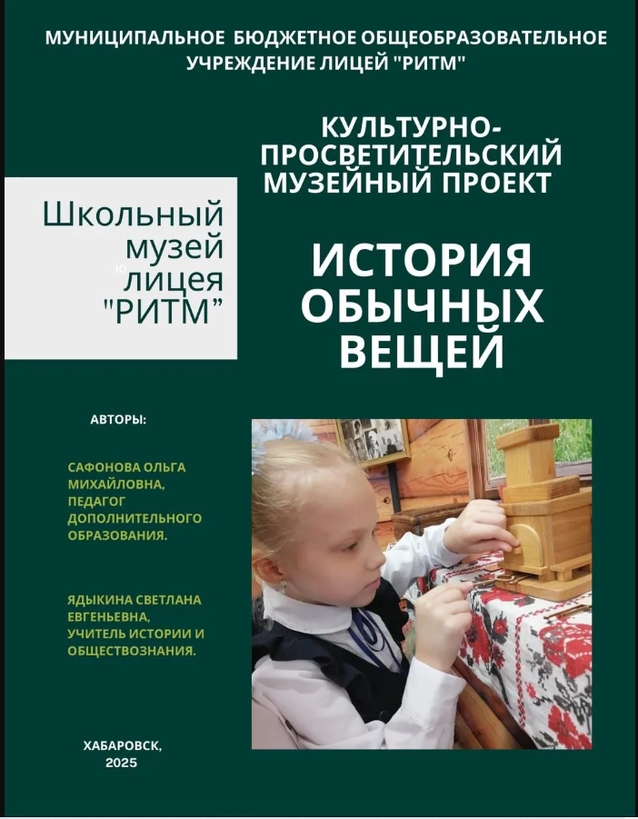
Пояснительная записка
1. Название проекта: «История обычных вещей»

Проект «История обычных вещей» представляет собой инновационный подход к популяризации школьного музея, трансформирует традиционное экспонирование в интерактивный и постоянно обновляемый цифровой ресурс. Используя потенциал социальных сетей, он не только информирует о фондах музея, но и системно формирует историческое мышление, развивает ценностное отношение к наследию и способствует активному вовлечению учащихся и общественности в музейную деятельность, что подтверждено реальным ростом очных мероприятий и расширением фондов.

2. Актуальность проекта:

В эпоху стремительного развития цифровых технологий и постоянно обновляющейся информации, сохранение интереса к историческому наследию и материальной культуре становится особенно важным. Школьные музеи, являясь хранителями уникальных артефактов прошлого, зачастую остаются в стороне от активной коммуникации с молодой аудиторией.
Проект «История обычных вещей» направлен на преодоление этого разрыва. Он использует привычные для школьников социальные сети как эффективный инструмент для популяризации фондов школьного музея, повышения исторической грамотности и формирования ценностного отношения к прошлому через увлекательный и доступный формат. "Обычные" на первый взгляд предметы обладают огромным просветительским и воспитательным потенциалом, становясь "мостиками" в прошлое и носителями глубоких смыслов.

- Цели проекта:

- Популяризация деятельности школьного музея и его фондов среди учащихся, их родителей и широкой общественности.
- Формирование устойчивого интереса к истории материальной культуры и быта прошлых эпох.
- Привлечение новых посетителей в школьный музей.
- Воспитание уважительного отношения к историческому наследию, традициям и труду предыдущих поколений.

- Задачи проекта:
- Регулярная публикация в официальных социальных сетях школы серии коротких нескучных и эмоционально окрашенных информационно-просветительских постов об отдельных экспонатах музея.
- Раскрытие истории, назначения, особенностей или малоизвестных фактов об "обычных" вещах через качественную фотографию каждого представленного экспоната.
- Интеграция в каждый пост воспитательной компоненты или "морали", побуждающей к размышлениям.
- Формирование призывов к посещению школьного музея для более глубокого знакомства с экспозицией.
- Стимулирование интерактивного взаимодействия с аудиторией через комментарии, вопросы и обратную связь.

- Целевая аудитория:

Учащиеся всех возрастных групп МБОУ лицея РИТМ (особенно младшая и средняя школа).
Родители учащихся и педагогический коллектив.
Выпускники лицея и жители Индустриального района.
Широкая интернет-аудитория, интересующаяся историей и музейной деятельностью.

- Формат реализации:

Публикация информационно-просветительских постов в официальных группах (страницах) МБОУ лицея РИТМ в социальных сетях ( ВКонтакте, Telegram, Одноклассники), с соблюдением единой визуальной стилистики и узнаваемого дизайна рубрики.

- Инновационность и уникальность проекта:

Инновационность проекта заключается в создании постоянно действующего цифрового ресурса в социальных сетях, который через регулярные публикации историй об экспонатах фактически выполняет функцию виртуального путеводителя по фондам музея, что:
- превращает пассивное экспонирование в активный процесс постоянного диалога с аудиторией;
- использует короткий, динамичный, эмоционально окрашенный формат, максимально адаптированный к современным каналам коммуникации молодежи;
- активно интегрирует современные цифровые инструменты, включая графические коллажи и технологии генерации изображений с помощью искусственного интеллекта (AI-генерации, например, через "Шедеврум"), для создания уникального, яркого и метафоричного визуального контента, что значительно повышает вовлеченность аудитории и демонстрирует передовой подход к музейной коммуникации;
- обеспечивает непрерывное просвещение и воспитание за счет регулярного обновления контента, формируя привычку к познанию;
- создает "точки входа" в музей для аудитории, которая, возможно, никогда бы не заинтересовалась его очным посещением без предварительного цифрового знакомства;
- демонстрирует потенциал школьного музея как современного, динамично развивающегося образовательного ресурса.

- Критерии оценки эффективности:

Количество просмотров каждой публикации в социальных сетях (для информирования).
Динамика посещаемости школьного музея.
Количество запросов на проведение очных музейных мероприятий.
Количество новых разработанных курсов и экспозиций, инициированных проектом.
Количество новых поступлений в фонды музея (активизация дарителей).
Обратная связь от педагогов, учащихся и родителей, выражающая интерес к проекту и его очным форматам.

- Предварительные выводы по итогам первых трех месяцев реализации проекта:

Первые три месяца реализации проекта "История обычных вещей" подтвердили его высокую эффективность в стимулировании реального интереса к школьному музею и активизации его деятельности. Наблюдаются следующие значимые результаты:

- Существенный рост интереса к очным мероприятиям:
отмечено увеличение запросов от классных руководителей МБОУ лицея «РИТМ» на проведение занятий непосредственно в стенах музея, вдохновленных публикациями в социальных сетях.
- Расширение сферы влияния музея:
проект вызвал интерес за пределами лицея – стали поступать обращения от других образовательных учреждений с просьбами о проведении музейных занятий, что подтверждает методическую ценность и уникальность проекта.
- Развитие образовательных программ:
в ответ на возросший спрос и для углубления просветительской работы, на базе музея был разработан и успешно реализуется обучающий курс «Русская изба» для учащихся 3-4 классов. Рассматривается вопрос о разработке сетевой программы для дошкольников с акцентом на речевое развитие.
- Инициирование новых экспозиций:
проект послужил катализатором для создания новой экспозиции «Изба переселенца на Амуре», для которой активно ведется сбор экспонатов, что значительно обогащает фонды музея и расширяет его тематику.
- Активизация дарительской деятельности:
зафиксирован рост числа поступлений новых экспонатов от общественности, вдохновленной публикациями проекта и возросшим вниманием к истории обычных предметов. Это свидетельствует о вовлеченности жителей района и их желании внести свой вклад в сохранение наследия.

Таким образом, проект «История обычных вещей» демонстрирует свою эффективность в первую очередь через стимулирование офлайн-активности, повышение интереса к реальным экспозициям и развитие самого музейного пространства как центра просвещения и воспитания. Полученные выводы подтверждают правильность выбранного подхода и будут учтены при дальнейшем планировании и развитии проекта, включая углубление взаимодействия с посетителями и расширение очных форматов работы.

- Заключение:

Проект «История обычных вещей» демонстрирует, как с помощью современных цифровых инструментов школьный музей может стать активным центром просвещения и воспитания, вовлекая учащихся и общественность в живой диалог с историей. Он не только обогащает образовательный процесс, но и закладывает основы для формирования активной гражданской позиции и бережного отношения к культурному наследию, подтверждая свою практическую значимость и методическую ценность.

Выступление на ГМО:
Просветительская деятельность школьного музея в эпоху цифровых технологий(декабрь 2025)

